自贡市妇女联合会
2022年度单位决算编制的说明

目 录
公开时间：2023年10月18日
第一部分 单位概况 3
一、主要职责 3
二、机构设置 3
第二部分 2022年度单位决算情况说明 5
一、 收入支出决算总体情况说明 5
二、 收入决算情况说明 5
三、 支出决算情况说明 6
四、财政拨款收入支出决算总体情况说明 7
五、一般公共预算财政拨款支出决算情况说明 7
六、一般公共预算财政拨款基本支出决算情况说明 10
七、“三公”经费财政拨款支出决算情况说明 10
八、政府性基金预算支出决算情况说明 12
九、 国有资本经营预算支出决算情况说明 12
十、其他重要事项的情况说明 12
第三部分 名词解释 14
第四部分 附件 17
第五部分 附表 17
一、收入支出决算总表 43
二、收入决算表 43
三、支出决算表 43
四、财政拨款收入支出决算总表 43
五、财政拨款支出决算明细表 43
六、一般公共预算财政拨款支出决算表 43
七、一般公共预算财政拨款支出决算明细表 43
八、一般公共预算财政拨款基本支出决算表 43
九、一般公共预算财政拨款项目支出决算表 43
十、一般公共预算财政拨款“三公”经费支出决算表 43
十一、政府性基金预算财政拨款收入支出决算表 43
十二、政府性基金预算财政拨款“三公”经费支出决算表 43
十三、国有资本经营预算财政拨款收入支出决算表 43
十四、国有资本经营预算财政拨款支出决算表 43

第一部分 单位概况

一、主要职责
自贡市妇女联合会是中华全国妇女联合会的地方组织，是市委领导下的全市各族各界妇女的群众团体，是党和政府联系妇女群众的桥梁和纽带，是国家政权的重要社会支柱之一，其主要工作任务是：
（一）根据党的中心任务，指导各级妇联依据《中华全国妇女联合会章程》和妇女代表大会的决议，开展妇女儿童工作，联系团体会员，并给予业务指导。
（二）调查研究我市妇女儿童的情况、问题，及时向市委、市政府反映，并提出建议。
（三）组织动员妇女投身改革开放和社会主义现代化建设，指导全市城镇妇女的“巾帼建功”活动。
（四）指导各级妇联的宣传舆论工作。教育、引导广大妇女增强自尊、自信、自立、自强的精神，表彰各行各业先进妇女；开展多层次妇女干部培训和妇女职业技术培训，全面提高妇女素质，促进妇女人才成长。
（五）代表妇女参与国家社会事务的民主管理、民主监督，积极向党委推荐优秀妇女干部，促进妇女参政；参与我市有关妇女儿童政策、规定的制定，维护妇女儿童的合法权益。
（六）为妇女儿童和家庭服务，加强与社会各界的联系，协调和推动社会各界为妇女儿童和家庭办实事、办好事。
（七）加强与各族各界妇女的联系，巩固妇女的大团结。
（八）承担市政府妇女儿童工作委员会日常工作。

（九）承办市委、市政府交办的其他事项。

二、机构设置
我会设 5 个职能部室，分别为办公室、家庭儿童工作部 (市政府妇儿工委办与其合署办公) 、组织联络部、权益宣传部、妇 女发展部。

第二部分 2022年度单位决算情况说明

- 收入支出决算总体情况说明
2022年度收、支总计518.76万元。与2021年相比，收、支总计各增加44.32万元，增长9.34%。主要变动原因是2022年基本工资调标、机关事业单位基本养老保险缴费支出调整增加及机关退休人员死亡新增死亡抚恤金。
单位：万元

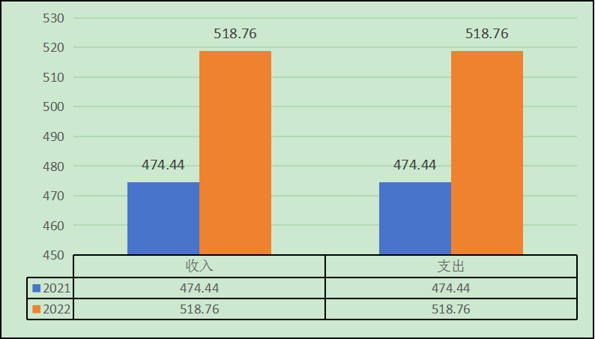
（图1：收、支决算总计变动情况图）（柱状图）
- 收入决算情况说明

2022年本年收入合计518.76万元，其中：一般公共预算财政拨款收入518.76万元，占100%。

单位：万元
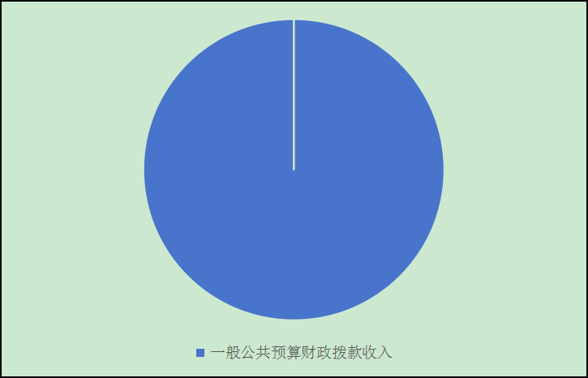
（图2：收入决算结构图）（饼状图）
- 支出决算情况说明
2022年本年支出合计518.76万元，其中：基本支出366.93万元，占70.73%；项目支出151.83万元，占29.27%。
单位：万元
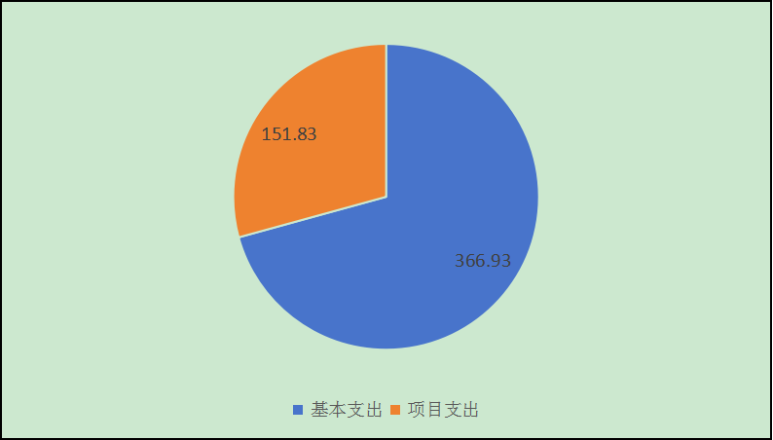（图3：支出决算结构图）（饼状图）

四、财政拨款收入支出决算总体情况说明
2022年财政拨款收、支总计518.76万元。与2021年相比，财政拨款收、支总计各增加44.32万元，增长9.34%。主要变动原因是2022年基本工资调标、机关事业单位基本养老保险缴费支出调整增加及机关退休人员死亡新增死亡抚恤金。
单位：万元
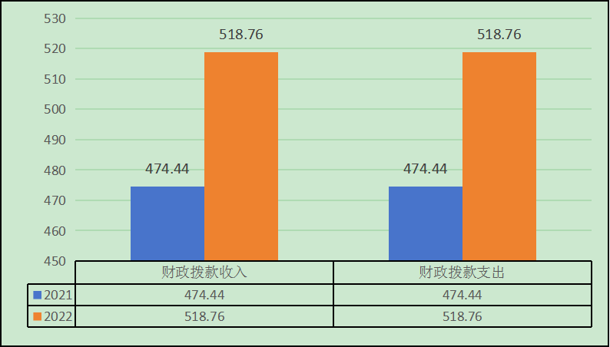
（图4：财政拨款收、支决算总计变动情况）（柱状图）

五、一般公共预算财政拨款支出决算情况说明

（一）一般公共预算财政拨款支出决算总体情况
2022年一般公共预算财政拨款支出518.76万元，占本年支出合计的100%。与2021年相比，一般公共预算财政拨款支出增加44.32万元，增长9.34%。主要变动原因是2022年基本工资调标、机关事业单位基本养老保险缴费支出调整增加及机关退休人员死亡新增死亡抚恤金。
单位：万元
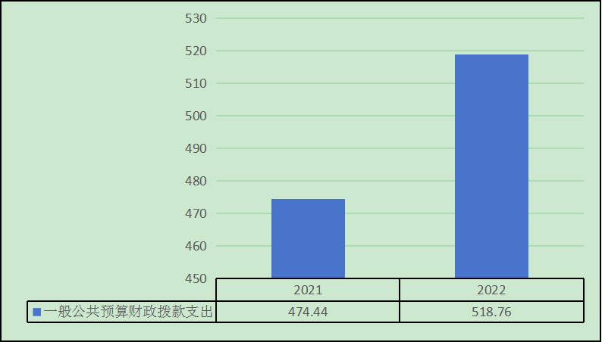
（图5：一般公共预算财政拨款支出决算变动情况）（柱状图）

（二）一般公共预算财政拨款支出决算结构情况
2022年一般公共预算财政拨款支出518.76万元，主要用于以下方面:一般公共服务支出370.62万元，占71.44%；社会保障和就业支出114.15万元，占22%；卫生健康支出15.59万元，占3.01%；住房保障支出18.40万元，占3.55%。
单位：万元
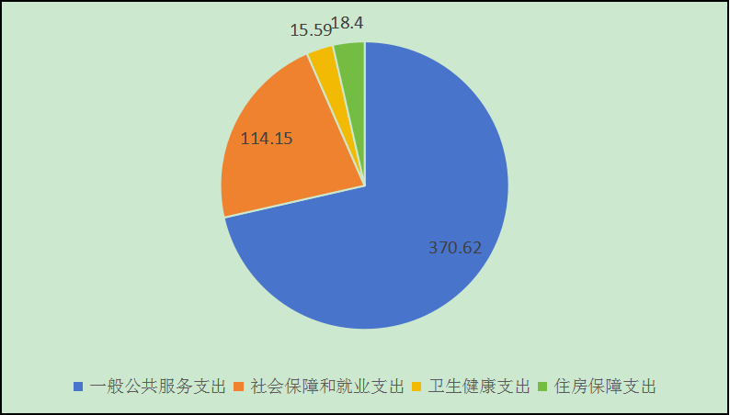
（图6：一般公共预算财政拨款支出决算结构）（饼状图）

（三）一般公共预算财政拨款支出决算具体情况

2022年一般公共预算支出决算数为518.76万元，完成预算100%。其中：
1.一般公共服务（类）群众团体事务（款）行政运行（项）: 支出决算为218.79万元，完成预算100%。
2.一般公共服务（类）群众团体事务（款）一般行政管理事务（项）: 支出决算为131.83万元，完成预算100%。
3.一般公共服务（类）群众团体事务（款）其他群众团体事务支出（项）:支出决算为20万元，完成预算100%。
4.社会保障和就业（类）行政事业单位养老支出（款）行政单位离退休（项）: 支出决算为52.87万元，完成预算100%。
5.社会保障和就业（类）行政事业单位养老支出（款）机关事业单位基本养老保险缴费支出（项）: 支出决算为18.85万元，完成预算100%。
6.社会保障和就业（类）抚恤（款）死亡抚恤（项）: 支出决算为42.44万元，完成预算100%。
7.卫生健康（类）行政事业单位医疗（款）行政单位医疗（项）:支出决算为10.04万元，完成预算100%。
8.卫生健康（类）行政事业单位医疗（款）公务员医疗补助（项）:支出决算为5.55万元，完成预算100%。
9.住房保障支出（类）住房改革支出（款）住房公积金（项）:支出决算为18.40万元，完成预算100%。

六、一般公共预算财政拨款基本支出决算情况说明
2022年一般公共预算财政拨款基本支出366.93万元，其中：
人员经费336.94万元，主要包括：基本工资、津贴补贴、奖金、机关事业单位基本养老保险缴费、职工基本医疗保险缴费、公务员医疗补助缴费、其他工资福利支出、退休费、抚恤金、住房公积金、其他对个人和家庭的补助支出等。
公用经费29.99万元，主要包括：办公费、印刷费、水费、电费、邮电费、差旅费、维修（护）费、会议费、培训费、公务接待费、劳务费、工会经费、公务用车运行维护费、其他交通费、其他商品和服务支出等。

七、“三公”经费财政拨款支出决算情况说明

（一）“三公”经费财政拨款支出决算总体情况说明
2022年“三公”经费财政拨款支出决算为1.53万元，完成预算100%，较上年减少1.94万元，下降55.95%。与预算数持平的主要原因是厉行节约，压缩三公经费支出。

（二）“三公”经费财政拨款支出决算具体情况说明
2022年“三公”经费财政拨款支出决算中，因公出国（境）费支出决算0万元，占0%；公务用车购置及运行维护费支出决算0.91万元，占59.48%；公务接待费支出决算0.62万元，占40.52%。具体情况如下：

单位：万元
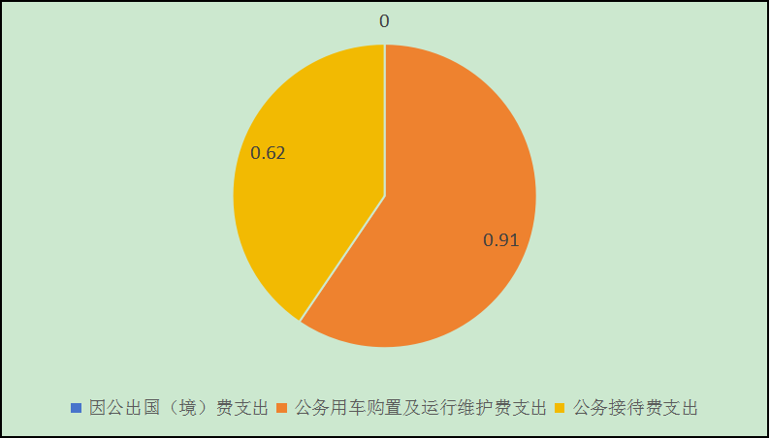
（图7：“三公”经费财政拨款支出结构）（饼状图）
1.因公出国（境）经费支出0万元，完成预算0%。全年安排因公出国（境）团组0次，出国（境）0人。因公出国（境）支出决算与2021年持平。主要原因是本年度未安排因公出国（境）。
2.公务用车购置及运行维护费支出0.91万元,完成预算100%。公务用车购置及运行维护费支出决算比2021年减少1.58万元，下降63.42%。主要原因是厉行节约，压缩三公经费支出。
其中：公务用车购置支出0万元。全年按规定更新购置公务用车0辆，其中：轿车0辆、金额0万元，越野车0辆、金额0万元，载客汽车0辆、金额0万元。截至2022年12月底，单位共有公务用车1辆，其中：轿车1辆、越野车0辆、载客汽车0辆。
公务用车运行维护费支出0.91万元。主要用于应急处突及下乡开展调研等所需的公务用车燃料费、维修费、过路过桥费、保险费等支出。
3.公务接待费支出*0.62万元，主要用于开展业务活动开支的交通费、住宿费、用餐费等。国内公务接待7批次，67人次（不包括陪同人员），共计支出0.62万元，具体内容包括：四川省商务厅赴自贡考察干部接待费0.0485万元,2022自贡市天府妹子巾帼家政发展促进沟通会公务接待0.0746万元，省妇联家政发展工作调研公务接待0.121万元，省妇联2022年安全宣传进家庭主题活动及工作调研公务接待0.18万元，省妇联开展反家暴工作告诫书和人身安全保护令执行现状调研公务接待0.088万元，省妇联调研慰问公务接待0.105万元。
外事接待支出0万元。外事接待0批次，0人次（不包括陪同人员），共计支出0万元。

八、政府性基金预算支出决算情况说明
2022年政府性基金预算财政拨款支出0万元。
- 国有资本经营预算支出决算情况说明
2022年国有资本经营预算财政拨款支出0万元。

十、其他重要事项的情况说明

（一）机关运行经费支出情况
2022年，自贡市妇女联合会机关运行经费支出29.99万元，比2021年减少37.64万元，下降55.66%。主要原因是2021年根据相关政策，调整了36万元项目经费至公用经费。

（二）政府采购支出情况
2022年，自贡市妇女联合会政府采购支出总额4.64万元，其中：政府采购货物支出4.12万元、政府采购工程支出0万元、政府采购服务支出0.52万元。主要用于公务用车维修维护及加油费用等。授予中小企业合同金额4.64万元，占政府采购支出总额的100%，其中：授予小微企业合同金额4.64万元，占政府采购支出总额的100%。

（三）国有资产占有使用情况
截至2022年12月31日，自贡市妇女联合会共有车辆1辆，其中：主要领导干部用车0辆、机要通信用车0辆、应急保障用车1辆、其他用车0辆。单价100万元以上专用设备0台（套）。

（四）预算绩效管理情况。
根据预算绩效管理要求，本单位在2022年度预算编制阶段，组织对市妇联妇儿工委项目等8个项目开展了预算事前绩效评估，对8个项目编制了绩效目标，预算执行过程中，选取8个项目开展绩效监控，组织对8个项目开展绩效自评，绩效自评表详见第四部分附件。
报告详见附件。

- 名词解释

1.财政拨款收入：指单位从同级财政部门取得的财政预算资金。
2.事业收入：指事业单位开展专业业务活动及辅助活动取得的收入。
3.经营收入：指事业单位在专业业务活动及其辅助活动之外开展非独立核算经营活动取得的收入。
4.其他收入：指单位取得的除上述收入以外的各项收入。
5.使用非财政拨款结余：指事业单位使用以前年度积累的非财政拨款结余弥补当年收支差额的金额。
6.年初结转和结余：指以前年度尚未完成、结转到本年按有关规定继续使用的资金。
7.结余分配：指事业单位按照会计制度规定缴纳的所得税、提取的专用结余以及转入非财政拨款结余的金额等。
8.年末结转和结余：指单位按有关规定结转到下年或以后年度继续使用的资金。
9.一般公共服务（类）群众团体事务（款）行政运行（项）: 指自贡市妇女联合会用于保障机构正常运行、开展正常工作的基本支出。
10.一般公共服务（类）群众团体事务（款）一般行政管理事务（项）: 指市级财政拨付自贡市妇女联合会未单独设置项级科目的其他项目支出。
11.一般公共服务（类）群众团体事务（款）其他群众团体事务支出（项）:指省级财政拨付自贡市妇女联合会其他用于群众团体事务方面的支出。
12.社会保障和就业（类）行政事业单位养老支出（款）行政单位离退休（项）: 指反映行政单位（包括实行公务员管理的事业单位）开支的离退休经费。
13.社会保障和就业（类）行政事业单位养老支出（款）机关事业单位基本养老保险缴费支出（项）：指反映机关事业单位实施养老保险制度由单位缴纳的基本养老保险费支出。
14.社会保障和就业（类）抚恤（款）死亡抚恤（项）: 指部门按规定用于病故人员家属的一次性抚恤金及丧葬补助费。
15.卫生健康（类）行政事业单位医疗（款）行政单位医疗（项）:指反映财政部门安排的行政单位（包括实行公务员管理的事业单位，下同）基本医疗保险缴费经费，未参加医疗保险的行政单位的公费医疗经费，按国家规定享受离休人员、红军老战士待遇人员的医疗经费。
16.卫生健康（类）行政事业单位医疗（款）公务员医疗补助（项）:指反映财政部门安排的公务员医疗补助经费。
17.住房保障支出（类）住房改革支出（款）住房公积金（项）:指反映行政事业单位按人力资源和社会保障部、财政部规定的基本工资和津贴补贴以及规定比例为职工缴纳的住房公积金。
18.基本支出：指为保障机构正常运转、完成日常工作任务而发生的人员支出和公用支出。
19.项目支出：指在基本支出之外为完成特定行政任务和事业发展目标所发生的支出。
20.经营支出：指事业单位在专业业务活动及其辅助活动之外开展非独立核算经营活动发生的支出。
21.“三公”经费：指部门用财政拨款安排的因公出国（境）费、公务用车购置及运行费和公务接待费。其中，因公出国（境）费反映单位公务出国（境）的国际旅费、国外城市间交通费、住宿费、伙食费、培训费、公杂费等支出；公务用车购置及运行费反映单位公务用车车辆购置支出（含车辆购置税）及租用费、燃料费、维修费、过路过桥费、保险费等支出；公务接待费反映单位按规定开支的各类公务接待（含外宾接待）支出。
22.机关运行经费：为保障行政单位（含参照公务员法管理的事业单位）运行用于购买货物和服务的各项资金，包括办公及印刷费、邮电费、差旅费、会议费、福利费、日常维修费、专用材料及一般设备购置费、办公用房水电费、办公用房取暖费、办公用房物业管理费、公务用车运行维护费以及其他费用。
第四部分 附件

附件1
自贡市妇女联合会
关于2022年度部门整体支出绩效自评报告

一、单位概况
（一）机构组成。自贡市妇联本级工作机构由“两办四部”构成，即办公室、组织联络部、权益宣传部、妇女发展部、家庭儿童工作部和常设机构一个（市政府妇儿工委办与家儿部合署办公）。
（二）机构职能和人员概况。自贡市妇女联合会是中华全国妇女联合会的地方组织，是市委领导下的全市各族各界妇女的群众团体，是党和政府联系妇女群众的桥梁和纽带，是国家政权的重要社会支柱之一，其主要工作任务是：
1.根据党的中心任务，指导各级妇联依据《中华全国妇女联合会章程》和妇女代表大会的决议，开展妇女儿童工作，联系团体会员，并给予业务指导。
2.调查研究我市妇女儿童的情况、问题，及时向市委、市政府反映，并提出建议。
3.组织动员妇女投身改革开放和社会主义现代化建设，指导全市城镇妇女的“巾帼建功”活动。
4.指导各级妇联的宣传舆论工作。教育、引导广大妇女增强自尊、自信、自立、自强的精神，表彰各行各业先进妇女；开展多层次妇女干部培训和妇女职业技术培训，全面提高妇女素质，促进妇女人才成长。
5.代表妇女参与国家社会事务的民主管理、民主监督，积极向党委推荐优秀妇女干部，促进妇女参政；参与我市有关妇女儿童政策、规定的制定，维护妇女儿童的合法权益。
6.为妇女儿童和家庭服务，加强与社会各界的联系，协调和推动社会各界为妇女儿童和家庭办实事、办好事。
7.加强与各族各界妇女的联系，巩固妇女的大团结。
8.承担市政府妇女儿童工作委员会日常工作。
9.承办市委、市政府交办的其他事项。
我会机关现有核定编制数为14名，其中，行政编制13名，工勤岗位控制数1名。2022年年末在职人员12人（其中工勤1名），2022年末退休人员22人（其中工人2人）。
- 年度主要工作任务。
1.实施综合素质再提升行动，强化思想引领凝聚巾帼正能量。聚焦“强国复兴有我”主题，抓住“三八”国际妇女节、“5·15”国际家庭日、自贡妇女十四大等重要节点，开展系列群众喜闻乐见的群众性宣传教育活动，在广大妇女中进一步唱响爱党爱国爱社会主义的时代凯歌，凝聚起建功“十四五”、奋斗新征程的巾帼力量。广泛宣传党的二十大精神，引领广大妇女跟党奋斗新征程、巾帼建功新时代。组建“红梅花开·巾帼宣讲团”，深入开展“百千万巾帼大宣讲”。组织“红梅花开”系列巾帼志愿服务活动等，常态化开展“我为妇女群众办实事”活动，以主旋律引导广大妇女在学思想、讲故事中进一步坚定信心，听党话、跟党走。
2.实施强基固本再提升行动，紧盯薄弱环节推动妇联改革不断深化。巩固“县级妇联改革破难行动”和拓展村（社区）会改联、乡镇（街道）区域化改革成果，用好自贡市乡镇（街道）、村（社区）妇联工作手册，推进机关事业单位妇委会建设，规范基层妇联组织有效运行。持续实施“基层妇联领头雁行动计划”，开展换届后乡镇（街道）、村（社区）、机关事业单位妇联干部全覆盖培训，进一步提高妇联干部、妇联执委的政治站位、身份认同、履职能力。着力促进妇女之家提质扩容，持续推动示范“妇女之家”“妇女微家”、驻外“妇女之家”建设。建立发挥基层妇联执委作用的长效机制，加强动态管理、评价激励。强化“幸福使者公益平台”凝聚力，加大对社会组织的孵化培育力度，推动妇联工作平台化、项目化、社会化。落实《妇女联合会团体会员工作条例》，持续壮大团体会员力量，注重将女科技工作者、女律师、女家政人员等重点群体、协会吸纳为团体会员，更好地团结凝聚本行业本领域优秀女性。
3.实施幸福家庭再提升行动，深化家庭文明建设助力家家幸福安康。（1）完善阵地功能建设好家庭。用好“儿童之家”和“省级示范儿童之家”等阵地，打造全市家教家风实践基地，开展“幸福使者 母亲课堂”家庭教育系列讲座和廉洁家庭活动，利用重要节点开展阅读日亲子阅读活动。打造家庭教育队伍，推动母亲课堂讲师后备队伍建设。组织家庭服务基层社会治理的微公益活动，充分发挥家庭家教家风在基层社会治理中的重要作用。（2）抓好载体建设涵养好家教。全面贯彻《家庭教育促进法》，持续推进家庭教育指导服务体系建设，推动家校社协同育人。实施《自贡市关于指导推进家庭教育的五年规划（2021-2025年）》，抓好《自贡妇女发展纲要（2021-2030年）》《自贡儿童发展纲要（2021-2030年）》落细落实。（3）推动评建活动厚植好家风。深入实施“家家幸福安康工程”“盐都未来工程”，推动社会主义核心价值观落实落细到广大家庭。提升“最美”品牌响亮度，把寻找“最美家庭”活动融入日常、常做常新，开展家庭家教家风主题宣传教育，举办幸福家庭坝坝会（故事会）等活动，带动全社会学习最美、争当最美。推动清廉家风建设，以清廉家风带动形成家庭文明新风尚。
4.持续实施乡村振兴再提升行动，聚力巩固脱贫攻坚推进女性创业创新。（1）发挥优势助力产业发展。实施“农村妇女素质提升千人计划”“双百计划”，举办家政、农村实用技能培训班，巩固省级妇女居家灵活就业基地建设，发展“盐龙灯”等盐都特色妇女居家灵活就业基地，依托“双创”孵化器，培养乡村振兴女性专业人才队伍，继续开展寻找乡村女能人系列活动。（2）参与治理助力乡风文明。紧盯搭建平台增强妇女内生动力，提高生产生活技能，助力巩固拓展脱贫攻坚成果。引导广大妇女有序参与市域社会治理、基层公共事务和公益事业。开展美丽庭院创建，引领妇女自觉践行绿色低碳的生产生活方式，助力提升村居环境。（3）多措并举助力妇女就业。积极落实“六稳”“六保”政策，联合人社等部门开展“春风行动”、“让爱回家、守护成长”等活动，推动落实就业扶持政策，联动中国人寿自贡分公司等，创新金融服务，帮助更多女大学生、就业困难妇女、返乡创业女农民、网络女商户、脱贫妇女等创业就业。
5.实施维权关爱再提升行动，不断增强妇女儿童获得感幸福感安全感。（1）加强妇女法治宣传教育。落实《四川省妇联系统开展法治宣传教育第八个五年规划（2021-2025年）》。常态化推进“建设法治自贡·巾帼在行动”，持续开展“巾帼维权大讲堂”进区县、进机关、进学校、进企业、进社区、进乡村“六进活动”，创新推进“国有法 家有爱 教有方”妇女维权宣传周活动。（2）提升维权工作服务水平。加强基层维权队伍建设，强化维权服务意识，开展妇联系统践行维权态度“三句话”，用好“八字工作法”。依托“网上妇女儿童维权地图+网上服务大厅+12338妇女维权热线”等线上平台，构建线上线下维权网络，畅通妇女儿童利益诉求表达渠道。链接巾帼维权志愿者、家庭教育工作者、律师等社会力量，持续开展“护航成长紫薇花蕾”“紫薇花家庭微公益”等品牌项目，为“三留守”等特殊群体开展服务。（3）坚持维权与维稳相结合。坚持底线思维，加强妇女儿童领域矛盾风险研判和预警，协调多方资源力量，抓好日常预防、动态监测、联动处置、精准服务。充分发挥109个“红梅花开·和美之家”妇女儿童维权、家庭教育指导、婚姻家庭纠纷化解工作站点作用，深入推进婚姻家事纠纷联调联动机制、“紫薇花开 司法护航”妇女儿童司法保护、反家暴多部门联动等长效机制落地落实，联动公检法等相关部门共同推动家庭暴力告诫书、人身安全保护令等制度落实。深入开展关爱外出务工妇女“回家行动”、贫困妇女“两癌”救助、“春蕾计划”等，关心关爱困难妇幼。
6.实施巾帼建功再提升行动，团结广大妇女投身推动高质量发展。（1）实施成长激励计划。围绕市第十三次党代会提出的“4456”战略蓝图，聚力再造产业自贡、走出转型升级新路，深化“巾帼建功”品牌活动，举办巾帼文明岗培训班，评选巾帼文明岗，激励各行各业妇女立足本职岗位建功立业。（2）实施成长增能计划。依托知名高校和智库，搭建女科技工作者、女企业家和女领导干部交流成长平台，组织“紫薇花课堂”培训交流、论坛演讲、政策解答等活动，提升女性“三支队伍”能力素质；利用“互联网+”模式，搭建“盐都巾帼”风采展示平台，组织引领优秀女性积极投身产业发展。（3）实施成长建功计划。围绕“一带一路”、成渝地区双城经济圈建设、国家文化出口基地建设等，积极发挥女企业家协会联系广泛的优势，推动开展经贸交流、战略合作。创新举措，助力现代服务业发展，推动“彩灯+”“+彩灯”“彩灯进家庭”等活动。
（四）部门整体支出绩效目标。
持续推进市妇联“1136”工作思路，即以“巾帼心向党，共建共享城乡一体繁荣幸福新自贡”为主题，以深化妇联改革为动力，以“争做幸福使者、智创幸福产业、共筑幸福家园”为抓手，以实施“素质提升、强基固本、幸福家庭、乡村振兴、维权关爱、巾帼建功”六大再提升行动为路径，精心筹备召开自贡妇女十四大，推进新时代妇联工作高质量发展，团结动员全市妇女为加快建设新时代深化改革扩大开放示范城市贡献巾帼力量。
二、部门资金收支情况
（一）部门整体收支情况。
1.部门总体收入情况。2022年自贡市妇女联合会收入总计5187593.33元，均为一般公共预算财政拨款收入。
2.部门总体支出情况。2022年自贡市妇女联合会支出总计5187593.33元。其中基本支出3669288.36元，分别是人员经费3369433.60元，日常公用经费299854.76元；项目支出1518304.97元。
（二）部门财政拨款收支情况。
1.部门财政拨款收入情况。2022年自贡市妇女联合会财政拨款收入总计5187593.33元。
2.部门财政拨款支出情况。2022年自贡市妇女联合会财政拨款支出总计5187593.33元。其中基本支出3669288.36元，分别是人员经费3369433.60元，日常公用经费299854.76元；项目支出1518304.97元。
三、部门整体绩效分析
（一）部门预算项目绩效分析
1.人员类项目绩效分析
在目标制定方面，我会统筹安排预算，按照科学合理、规范完整、细化量化的标准合理设立绩效目标，认真编制2022年度人员类项目绩效，对单位及人员的基本信息、工资项目及数据进行全面的收集、清理、完善与审核，对各项收入、支出预算的编制力求做到完整、准确、规范。在及时处置方面，我会人员类项目在绩效运行监控过程中未出现相关问题。根据财会监督和部门自查结果方面来看，我会认真落实党政机关过紧日子相关要求，严格执行预算管理，预算执行进度100%，资金结余率为0，2022年度人员类项目预算管理未出现违纪违规等问题。
2. 运转类项目绩效分析
在目标制定方面，我会按照科学合理、规范完整、细化量化的标准认真编制2022年度运转类项目绩效，明确编制项目绩效目标，按时完成项目库报送等工作。在及时处置方面，我会运转类项目在绩效运行监控过程中未出现相关问题。根据财会监督和部门自查结果方面来看，我会认真落实党政机关过紧日子相关要求，严格执行预算管理、三公经费预算、节能降耗，预算执行进度100%，资金结余率为0，2022年度运转类项目预算管理未出现违纪违规等问题。
3. 特定目标类项目绩效分析
在目标制定方面，我会按照科学合理、规范完整、细化量化的标准认真编制2022年度特定目标类项目绩效，明确编制项目绩效目标，按时完成项目库报送等工作。在及时处置方面，我会特定目标类项目在绩效运行监控过程中未出现相关问题。根据审计监督、财会监督和部门自查结果方面来看，我会认真落实党政机关过紧日子相关要求，严格执行预算管理，预算执行进度100%，资金结余率为0，2022年度特定目标类项目预算管理未出现违纪违规等问题。
（二）部门整体履职绩效分析
2022年自贡市妇女联合会高度重视预算绩效管理工作，全面完成各项绩效目标任务。
1.实施综合素质再提升，促进妇女成长成才。以“弘扬江姐精神品格 赓续盐都红色血脉”为主题，开展主题鲜明、内容精准的系列培训，累计举办基层妇联干部培训班、执委培训班、维权干部培训班等15期，全覆盖培训各级妇联干部18600人，持续提升妇联干部综合素养和专业能力。制定《2022年助力营商环境素质提升行动培训工作方案》，以“强国复兴有我 依靠学习走向未来”为主题，市妇联协调整合金融、税务、发改、经信、环保、卫生等部门和高校培训资源，针对女企业家、女领导干部、女知识分子“三支队伍”群体需求，开展金融、税收、法律等系列培训6期，培训600余人次。
2.实施强基固本再提升，妇联改革纵深推进。开展自贡市妇联系统2022年改革“破难行动”实施情况调研，全面总结“破难行动”实施2年以来取得的经验成效，调研成果得到省妇联肯定。编辑印发《自贡市村（社区）妇联工作手册》《自贡市乡镇（街道）妇联工作手册》，提升基层妇联工作规范化、标准化水平。积极争取市委组织部支持，推动将妇女之家建设纳入基层党组织活动阵地、党群服务中心、公共文化站点等阵地统筹规划、共建共用，为接续做好改革“后半篇”文章提供有力组织保障。在产业链、执委家中、商务楼宇中等持续推动建设妇女微家，全市983个基层“妇女之家”、78个市级“妇女之家”、312个“妇女微家”整合资源累计开展活动5000余场，基层妇女工作创新发展的生机和活力进一步展现。“幸福使者公益平台”常态化孵化、培育、服务妇女儿童社会组织，今年链接整合资源240万元，服务基层妇女儿童8万余人次。联合市委两新工委印发《关于加强两新组织暨新业态新就业群体党建带妇建工作的实施方案》，制定《自贡市两新组织建立妇女组织工作指南》。省妇联赴自贡开展两新组织等新领域妇联组织建设工作调研，对自贡市经验作法给予充分肯定，相关工作模版在全省推广。全市建立家政产业园、航空产业园、行业商会、社团组织、商圈、5G电商、快递物流、驾校妇联、“专精特新”小巨人企业等“两新”妇联1172个，妇女工作在“两新”组织中的组织覆盖和工作覆盖进一步扩大。联合市直机关工委印发《关于加强市级机关、事业单位妇联组织建设的实施意见》，制定《自贡市级机关、事业单位妇委会工作指南》，全面加强市级机关事业单位妇委会建设。举办2022年市级机关事业单位妇女工作履职能力培训班，全覆盖培训市直机关、市属事业单位及市直属系统、省管有关部门妇女工作者78人，切实提升妇委会干部履职能力和服务水平。全程指导市委政研室、市委组织部等18个单位新建或换届工作，强有力推动78个市级机关事业单位妇委会今年内实现应建尽建、应换尽换。
3.实施幸福家庭再提升，促进社会文明进步。常态化、分类型开展寻找命名，获得全国、省“五好家庭”“最美家庭”“家庭工作先进集体”“家庭工作先进个人”各类荣誉34个。联合市教体局开展2022年家庭亲子阅读活动，开发《盐都好家风——阅读悦美家庭阅读手册》。组织全市家庭参加2022年《家庭教育促进法》网络知识竞赛，打造2个安全宣传“进家庭”示范点。创新方式举办“成渝地区双城经济圈建设·家家幸福安康工程——共商新时代”第三季家庭教育辩论赛，开展“树清廉家风 建最美家庭”活动等，发挥榜样激励作用，以家庭文明促进社会文明。高质量编制自贡市家庭教育五年规划，召开自贡市家庭教育专家座谈会，联合教体、民政、司法、卫健等部门印发《盐都家庭教育专家库管理办法（暂行）》。进一步发挥协调机制推动力，探索家校社协同育人机制，推进落实《自贡市家校社合作共育框架协议》，制定推动《自贡市妇联家庭监护提能实施方案》落实。联合教体部门开展四川省和市级家风家教创新实践基地推荐评选工作，推荐省级基地10个。开展家庭教育专家库选聘工作和自贡市家庭教育公益讲师说课活动，组织198人参加国家级家庭建设专业指导师培训，执行中华少年儿童慈善救助基金会起点工程幼教工作者家园共育能力提升计划，培育种子教师20人，多领域跨学科的盐都教育专家队伍逐渐建立。组织开展2022“健康中国母亲行动”宣传月系列活动，联合市妇幼保健院、市第一人民医院、市建行等单位举办“巾帼学堂·紫薇绽放”健康知识讲座和“你好，女孩”健康宣讲10余场，配合推动“两癌”筛查4.62人。为233名低收入妇女申报2022年度全国“两癌”救助（中央专项彩票公益金）和四川省低收入妇女“两癌”救助专项资金。联合市人寿公司推动战略合作协议，落实10万元为农村妇女购买“两癌”健康保险和“贡惠宝”，联动川南路桥公司参与乡村振兴助农兴农工作。广泛发动各级妇联开展春节慰问、“六一”慰问、“四送”关爱服务活动等，整合资金约350余万元，关爱慰问2400余名困难妇幼。
4.实施维权关爱再提升，构建和谐美好生活。制定《自贡市妇联系统开展法治宣传教育第八个五年规划（2021-2025年）》，深化“建设法治自贡•巾帼在行动”活动。举行自贡市第三届“国有法 家有爱 教有方”三八维权周线上活动，联合多部门开展《自贡市第二届维护妇女儿童合法权益典型案例》评选，评选出典型案例10个。与自贡市巾帼维权女律师服务团合作再上新台阶，组织开展自贡市第七届“紫薇花开•巾帼维权大讲堂”法律宣讲186场，覆盖妇女群众上万人。联合市禁毒办开展“家家幸福安康工程——不让毒品进我家·健康无毒千万家”禁毒知识有奖竞答活动，活动点击率达2.4万次。“紫薇花开”微信公众号原创推送“廖法官说法”总计43期，转载《家庭教育促进法》专题讲座21期，转载“熊猫反诈”小贴士、“天府小妹微普法”内容并及时推送禁毒防艾、安全生产、“民法典”解读、预防电信网络诈骗等相关知识，积极引导广大群众依法守法。加大妇女儿童维权“五项机制”贯彻落实力度，联合有关部门进一步落实落细反家庭暴力八项措施、妇女儿童权益保护网格化服务管理、协助“一站式”取证救助等。自贡市“红梅花开·和美之家”家事纠纷预防化解品牌建设成效明显，联合市公安局制定《婚姻家事纠纷联调联动机制实施办法（试行）》，在全市56个派出所全覆盖挂牌“红梅花开·和美之家”妇女儿童维权站，全市112名基层维权干部进入驻派出所人民调解员队伍，开创妇女儿童维权及婚姻家事纠纷“联采联调、联动联办、联防联控”新局面。多部门联合命名自贡市首批109个“红梅花开·和美之家”妇女儿童维权、家庭教育指导、婚姻家庭纠纷化解工作站点，多措并举构筑起妇女儿童维权五项机制全链条工作阵地。今年以来，全市妇联系统接待妇女信访110例，处理率100%。印发全市儿童之家建设标准，完成50个“友好型儿童之家”建设。推动建立“学校、家庭、社区、社会”四位一体的社会心理服务体系，继续实施“紫薇花家庭微公益·共筑心家园”心理关爱项目，开展端午节亲子活动等各类活动17次，1000余人参与，项目开展心理陪护50人次。
5.实施乡村振兴再提升，助力同步全面小康。深化盐都特色妇女居家灵活就业基地建设，促进妇女就业创业的引领、带动和辐射作用。完成省级妇女居家灵活就业基地——自贡市自流井区居家灵活就业彩灯示范基地项目验收。成功推荐申报“全国巾帼现代农业科技示范基地”1个、省巾帼女能人4个，评选出第二届自贡市“乡村女能人”60人，制作自贡市乡村女能人宣传片，召开2022年自贡市“乡村振兴巾帼在行动”现场推进会议。依托妇女居家灵活就业基地，开展妇女就业技能培训，帮助解决其就业和实现增收。组织各级妇联组织开展巾帼兴粮、爱粮、节粮活动，积极开展女种粮大户宣传，助力粮食安全。
6.实施巾帼建功再提升，推动再造产业自贡。组织开展2022“健康中国母亲行动”宣传月系列活动，联合市妇幼保健院、市第一人民医院、市建行等单位举办“巾帼学堂·紫薇绽放”健康知识讲座和“你好，女孩”健康宣讲10余场，配合推动“两癌”筛查4.62人。为233名低收入妇女申报2022年度全国“两癌”救助（中央专项彩票公益金）和四川省低收入妇女“两癌”救助专项资金。完成自贡市家政发展产业园调研，积极组织自贡家政企业参加四川省巾帼家政培训班、家政女大学生创新创业大赛。认真做好“一法一条例”的贯彻落实，积极参与“智汇天赋 才聚盐都”—2022年川南高校毕业生就业双选会，开展2022年百日千万网络招聘专项行动，发动组织全市妇联系统助力女大学生就业创业，注重打造女大学生就业师资团队，开展线上线下培训。积极发挥妇女居家灵活就业基地和市女企业家协会作用，收集梳理岗位34824个，开展女大学生就业服务活动92次，企业家进校园就业宣传活动12次，达成就业意向2581个。举办“就业帮扶、真情相助”和“春风行动”暨“川南经济区”专场招聘会共12场次。
（三）结果应用情况
2022年，根据我部门年初工作规划和重点性工作，落实全会重点工作部署，积极履职，强化管理，较好的完成了年度工作目标。通过加强预算收支管理，不断建立健全内部管理制度，梳理内部管理流程，部门整体支出管理情况得到提升。根据项目开展的自评情况，2022度市妇联较好的完成了年初设定的各项项目绩效目标，评价结果为优秀。
本年预算配置控制较好。财政供养人员控制在预算编制以内，编制内在职人员控制率小于100%。
预算执行方面。支出总额控制在预算总额以内，除专项预算的追加和政策性工资绩效预算的追加外，本年部门预算未进行预算相关事项的调整，不存在截留或滞留专项资金情况。
预算管理方面，制度执行总体较为有效，仍需进一步强化；资金使用管理需进一步加强。资产管理方面，建立了资产管理制度，定期进行了盘点和资产清理，总体执行较好。
（四）自评质量。
本部门按要求对2022年部门整体支出开展绩效自评，从评价情况来看自贡市妇女联合会较完整地编制了计划、依据、当年要完成的工作任务和预期要完成的绩效目标。在部门重点工作保障方面，绩效目标进一步明确和量化，能较完整、合理反映部门年度职责履行情况。从评价情况来看，项目年初预算科学合理、项目资金使用规范、项目进度动态监控、项目绩效目标完成较好。
四、评价结论及建议
（一）评价结论。
1. 结合部门预算申报与绩效目标和实际完成情况对比分析，反映出我部门对绩效目标管理工作较重视，认真、全面的开展申报工作。
2. 根据项目开展的自评情况，2022年度市妇联较好的完成了年初设定的各项项目绩效目标，评价结果为优秀。
（二）存在问题。
1. 对绩效评价工作的重要性认识有待进一步提高。
2. 项目支出绩效评价指标体系不完善，给考核评价及评分工作带来一定的困难。
- 改进建议。
下一步，将严格按照相关规定，进一步完善内部绩效监控机制，加强绩效管理制度建设。一是为保证预算资金使用效益，对所有项目资金实行从申报到执行结束的全过程管理，不定期召开预算执行进度通报会，分析预算执行中存在的问题，对项目资金结余原因进行逐项分析，加快项目预算执行。二是加强与业务部门对接，对项目完成情况进行动态跟踪监控，强化监督检查并及时纠偏，切实提高部门预算项目绩效分析的准确性、科学性、有效性。三是根据年初部门预算的批复，加强经费使用管理，本着专款专用、高效合理的原则安排使用好专项经费，严格实行项目管理，做到资金到项目、管理到项目、核算到项目，全面提升预算执行效果。

附件2
部门预算项目支出绩效自评表（2022年度）

第五部分 附表

一、收入支出决算总表

二、收入决算表

三、支出决算表

四、财政拨款收入支出决算总表

五、财政拨款支出决算明细表

六、一般公共预算财政拨款支出决算表

七、一般公共预算财政拨款支出决算明细表

八、一般公共预算财政拨款基本支出决算表

九、一般公共预算财政拨款项目支出决算表

十、一般公共预算财政拨款“三公”经费支出决算表

十一、政府性基金预算财政拨款收入支出决算表

十二、政府性基金预算财政拨款“三公”经费支出决算表

十三、国有资本经营预算财政拨款收入支出决算表
十四、国有资本经营预算财政拨款支出决算表

